PROJEKT

UCHWAŁA NR………..
RADY GMINY SĘKOWA
z dnia ….. lutego 2025 r.
w sprawie przystąpienia do zmiany miejscowego planu zagospodarowania przestrzennego Gminy Sękowa dla obszaru położonego w miejscowości Wapienne
Na podstawie art. 18 ust. 2 pkt. 5 ustawy z dnia 8 marca 1990 r. o samorządzie gminnym
(tekst jednolity Dz. U. z 2024 r. poz. 609 z późń. zm.) oraz art. 3 ust. 1 i art. 14 ust. 1 i 4 w związku z art. 27 ustawy z dnia 27 marca 2003 r. o planowaniu i zagospodarowaniu przestrzennym (tekst jednolity Dz. U. z 2024 r. poz. 1130), po dokonaniu czynności wynikających z art. 14 ust. 5 ustawy o planowaniu i zagospodarowaniu przestrzennym - Rada Gminy Sękowa uchwala co następuje:

§ 1.
- Przystępuje się do zmiany miejscowego planu zagospodarowania
przestrzennego Gminy Sękowa przyjętego Uchwałą Nr XVII/112/2004 Rady Gminy Sękowa z dnia 26 listopada 2004 r. (Dz. Urz. Woj. Małop. z 2004 r., Nr 439 poz. 5076 z późn. zm.) dla obszaru położonego w miejscowości Wapienne, zwaną dalej „planem”.

- Granice obszaru objętego planem, wymienionym w §1 ust. 1 zostały określone na załączniku graficznym stanowiącym integralną część niniejszej uchwały.

§ 2.
Plan wymieniony w §1 zostanie sporządzony w oparciu o „Studium uwarunkowań
i kierunków zagospodarowania przestrzennego Gminy Sękowa” uchwalone Uchwałą Nr XXVII/200/2002 Rady Gminy Sękowa z dnia 15 kwietnia 2002 r.

§ 3.
Wykonanie niniejszej uchwały powierza się Wójtowi Gminy Sękowa.

§ 4.
Uchwała wchodzi w życie z dniem podjęcia

Przewodniczący Rady Gminy Sękowa
Załącznik do Uchwały Nr………….
Rady Gminy Sękowa
z dnia ……………… 2025 r.

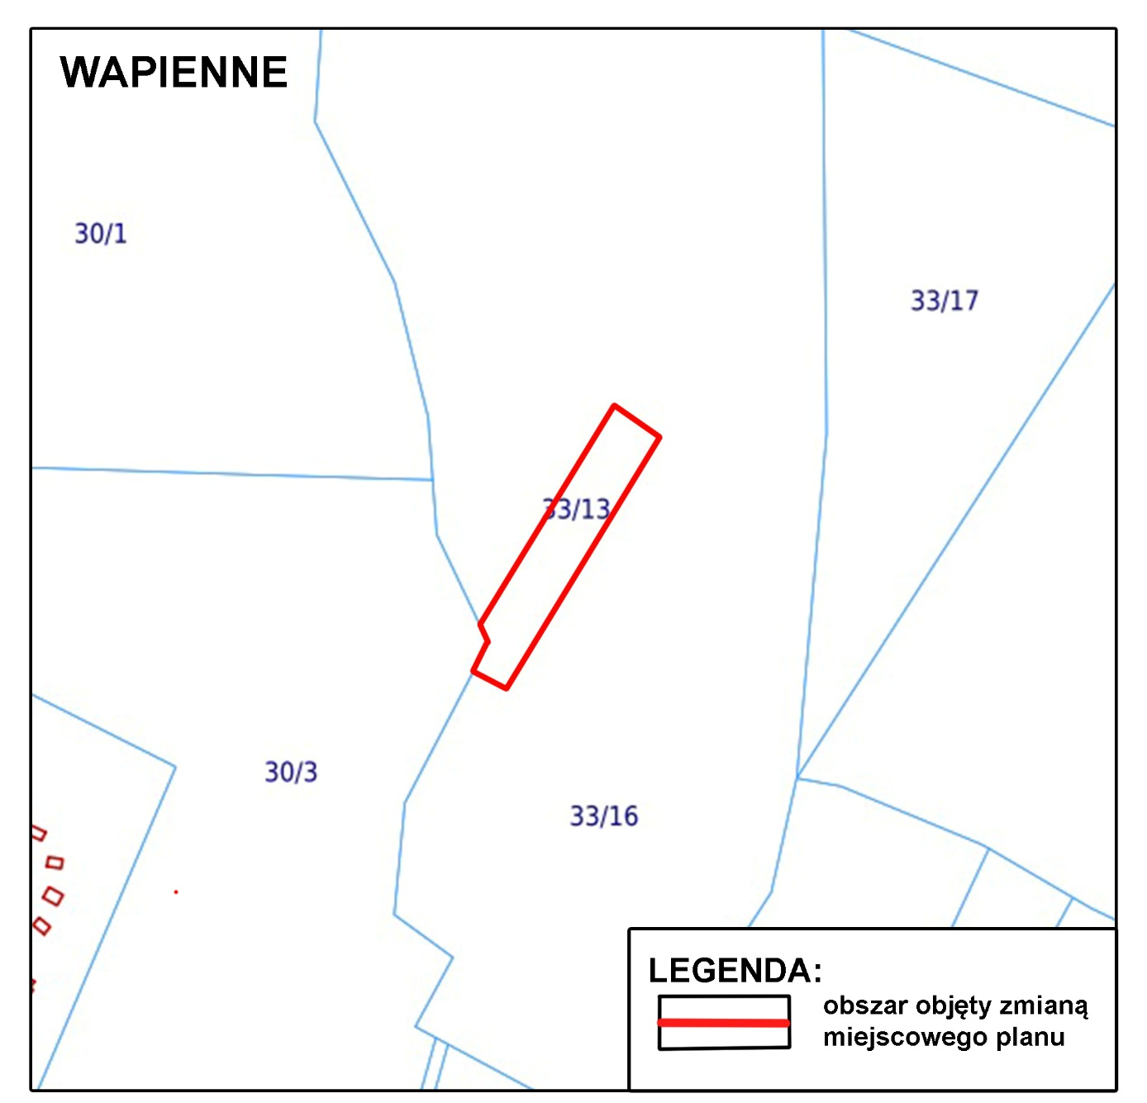

UZASADNIENIE
Rada Gminy Sękowa przystąpiła do zmiany miejscowego planu zagospodarowania przestrzennego Gminy Sękowa uchwalonego Uchwałą Nr XVII/112/2004 Rady Gminy Sękowa z dnia 26 listopada 2004 r. (Dz. Urz., Woj. Małop. Nr 439 poz. 5076 z póżń. zm.) dla działki ewidencyjnej nr 33/13 zlokalizowanej w miejscowości Wapienne, w celu umożliwienia realizacji infrastruktury turystycznej tzw. „ścieżki w koronach drzew”.

